Aula03 – Textura e Interação

João Magalhães, 79923 e João Ferreira, 80041

Visualização de Informação, 2021

Mestrado em Engenharia Informática, Universidade de Aveiro

# Utilização de uma textura num plano

Neste exemplo começamos por utilizar o código do primeiro exemplo da aula01, alterando a geometria de “BoxGeometry” para “PlaneGeometry”. Assim a forma apresentada é uma figura plana em vez do cubo representado anteriormente.

Posteriormente para darmos a textura pretendida ao plano realizamos o seguinte código.

Sendo que no final deste exemplo resulta o seguinte output.

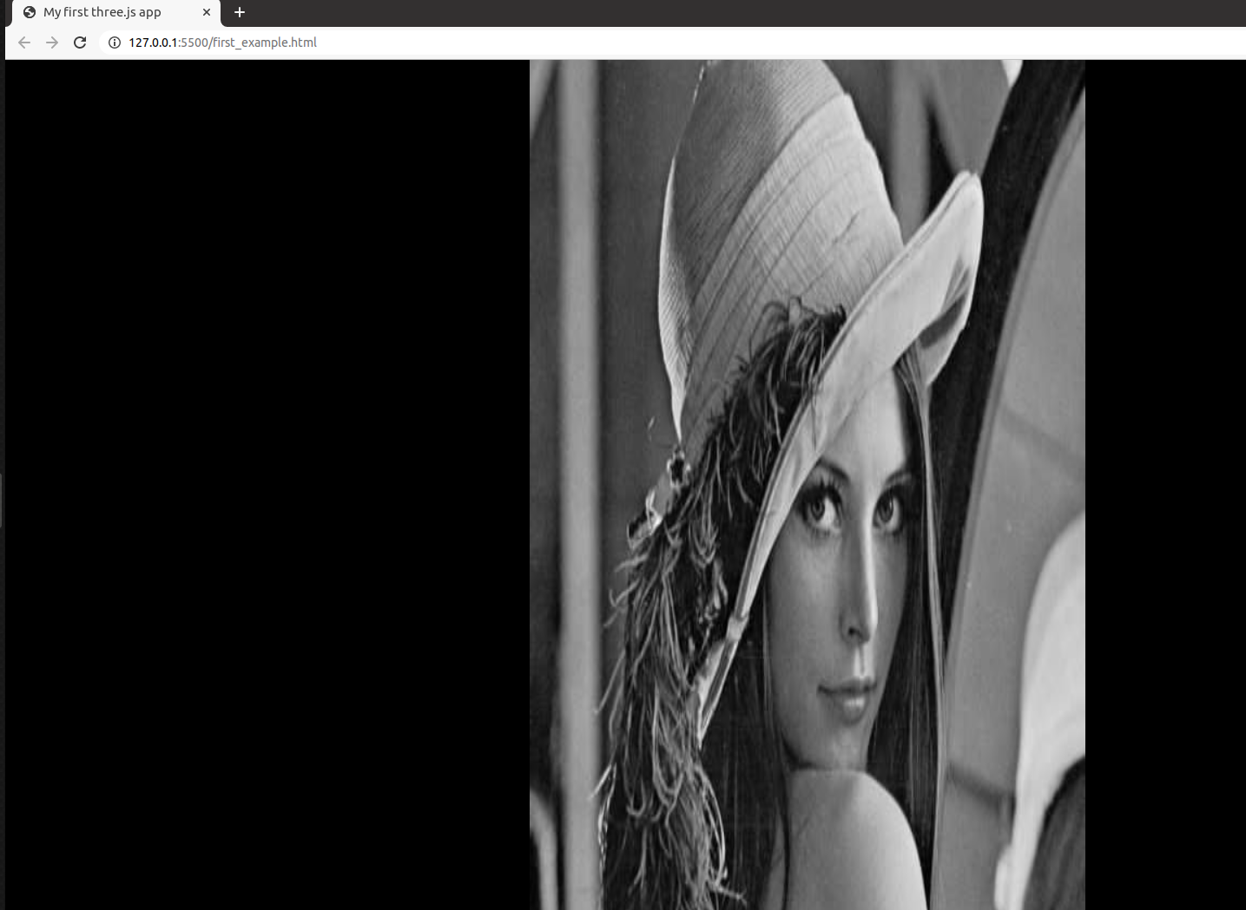

# Textura num cubo

Para realizar este exercício começamos por regressar ao primeiro exemplo da aula01, só que desta vez o objetivo era por seis imagens, uma em cada face do cubo, para termos os números de um a seis, nas seis faces do cubo. Para isso tivemos que criar um agregado de materiais onde são colocadas todas as texturas que pretendemos.

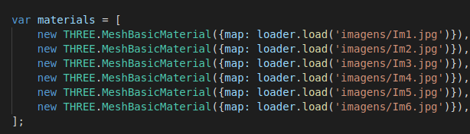De seguida, como dito no enunciado tivemos que alterar o comando de criação da malha para usar texturas múltiplas associadas a cada face e usar o comando push.

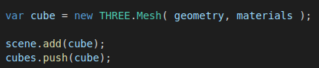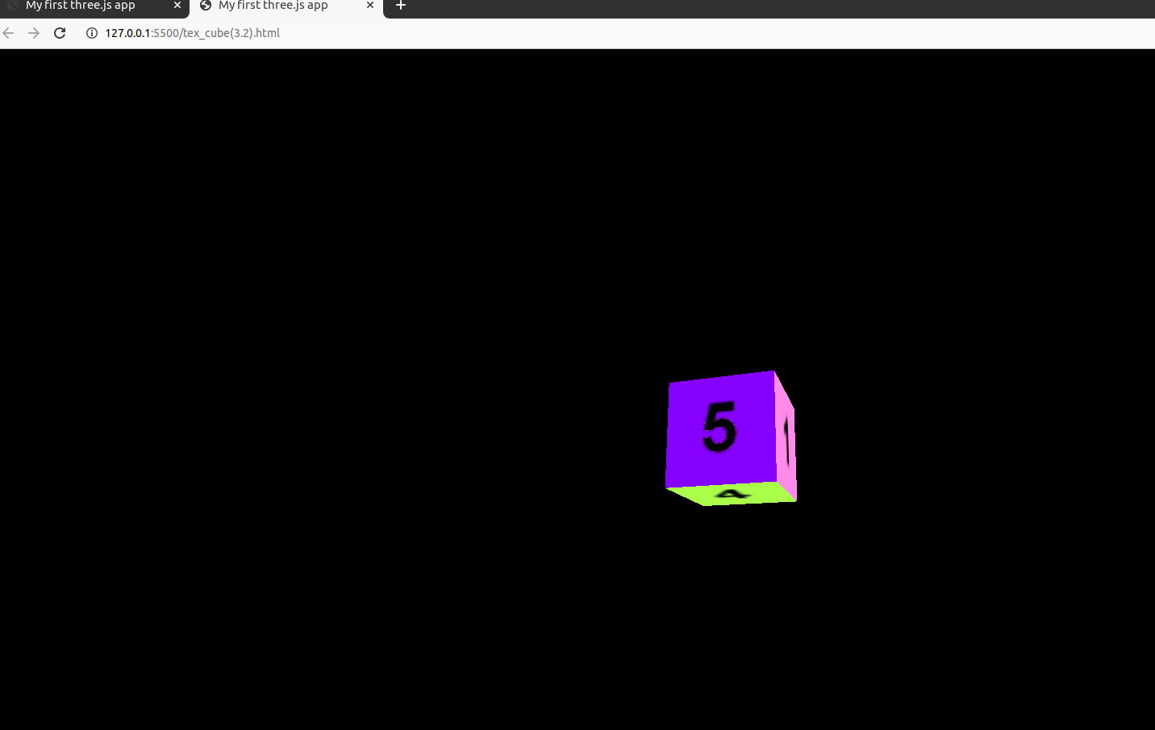Obtemos assim o seguinte output:

# Textura e iluminação

Neste exercício, começamos por criar uma esfera com raio 1 e com 32 segmentos de altura e largura. A textura usada foi uma imagem que já nos era fornecida.

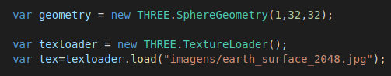De seguida, mudámos o material de MeshBasicMaterial para MeshPhongMaterial de modo a conseguirmos obter a iluminação pedida no enunciado. Depois desta mudança já foi possível a criação da iluminação.

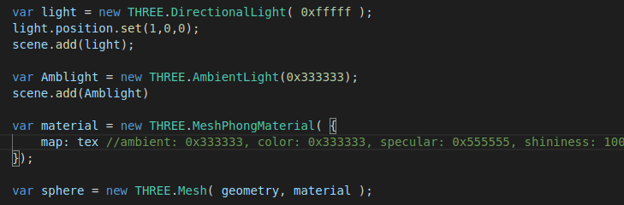Ficando assim o nosso output:

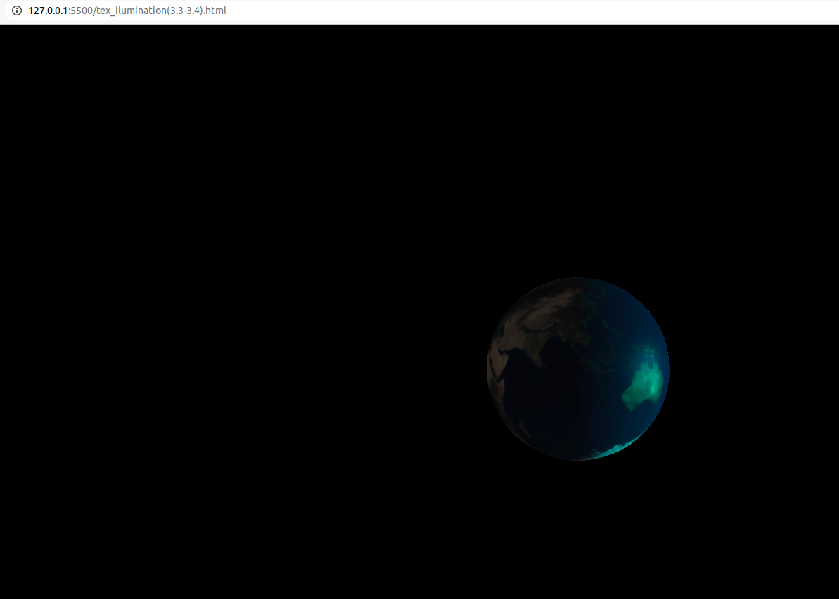

# Interação

Neste exemplo, criamos um evento para quando o utilizador carregar nalguma tecla, esta ser imprimida na consola, isto é, quando o utilizador abre a página, tem que ir a consola usando a tecla F12 e de seguida aparece lá o key code da tecla que este primir.

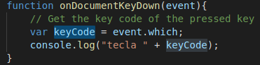

Dando o seguinte output:

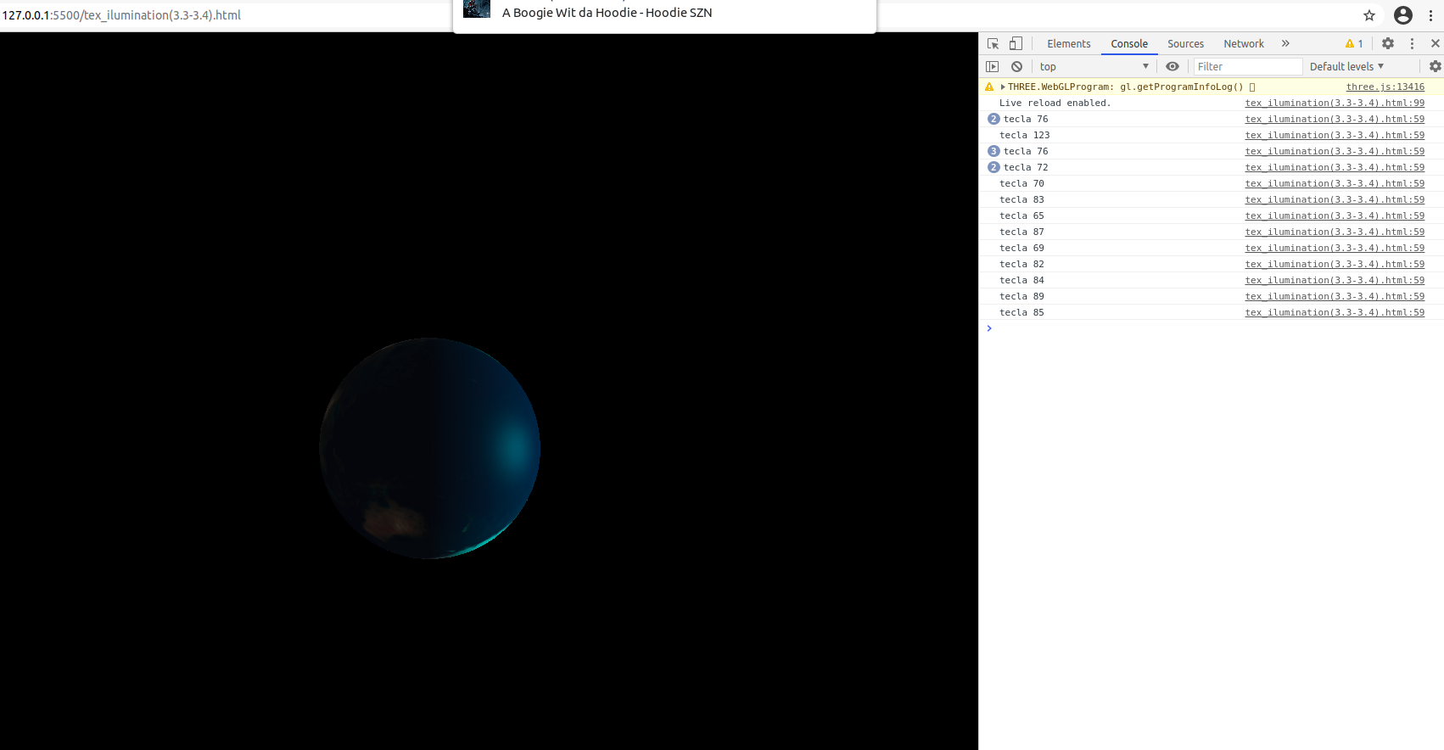

# Ativação iluminação

Este exercício consiste em modificar o código de modo a que quando o utilizador premir numa determinada tecla, neste caso o “L”, a luz desliga/liga quando essa tecla é primida.

Bem como o aumento ou a diminuição da intensade da luz premindo o “+” para aumentar e o “-” para diminuir.

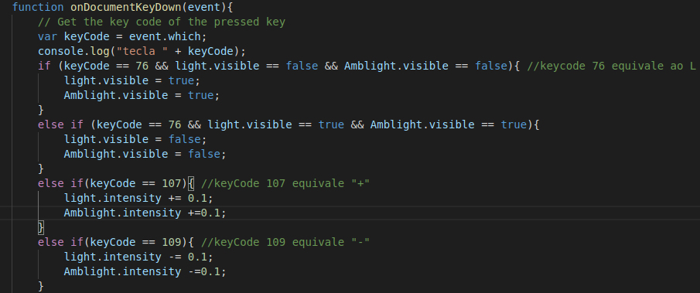

# Alterar rotações e posições

Este exercício, é parecido com o anterior da iluminação mas é para as rotações e as posições que pretendemos mudar. As teclas de direção são utilizadas para aumentar/diminuir a velocidade de rotação à volta do eixo YY [direita e esquerda], a do eixo XX são as teclas de direção também mas desta vez são utilizadas as setas para cima e para baixo. Para inclinar mais ou menos o modelo à volta do eixo ZZ são utilizadas as teclas page Up/Down.

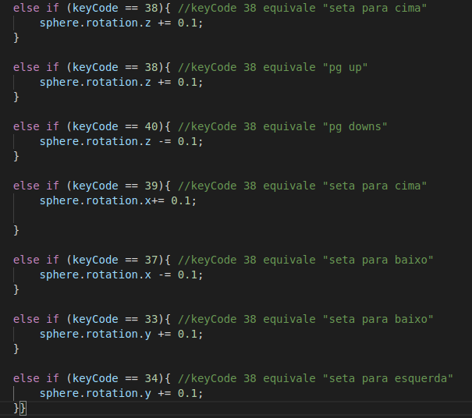

# Concatenação de transformações / adição da lua

Neste exemplo, temos de criar outro modelo que irá representar a lua.

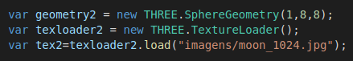E posteriormente, para permitir que a lua rode à volta da terra, temos de criar a lua como um filho da terra para ser influenciada pelas transformações da terra, para isso temos que ir multiplicando as matrizes dos dois objetos.

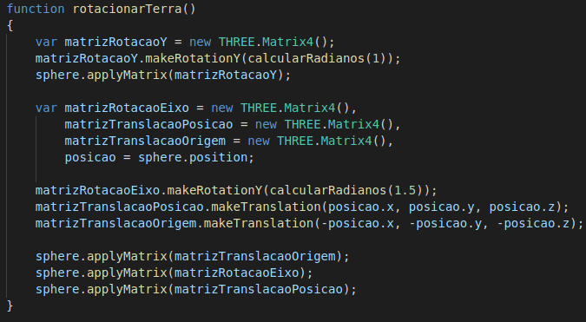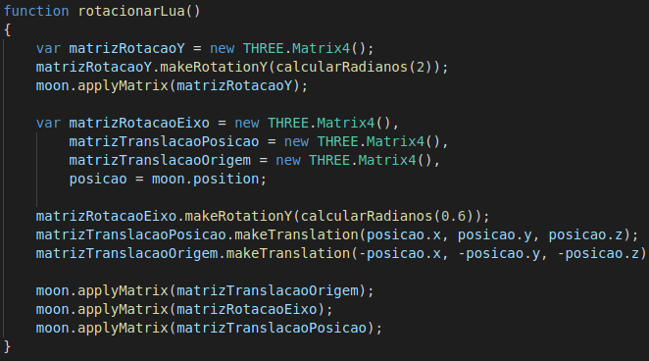

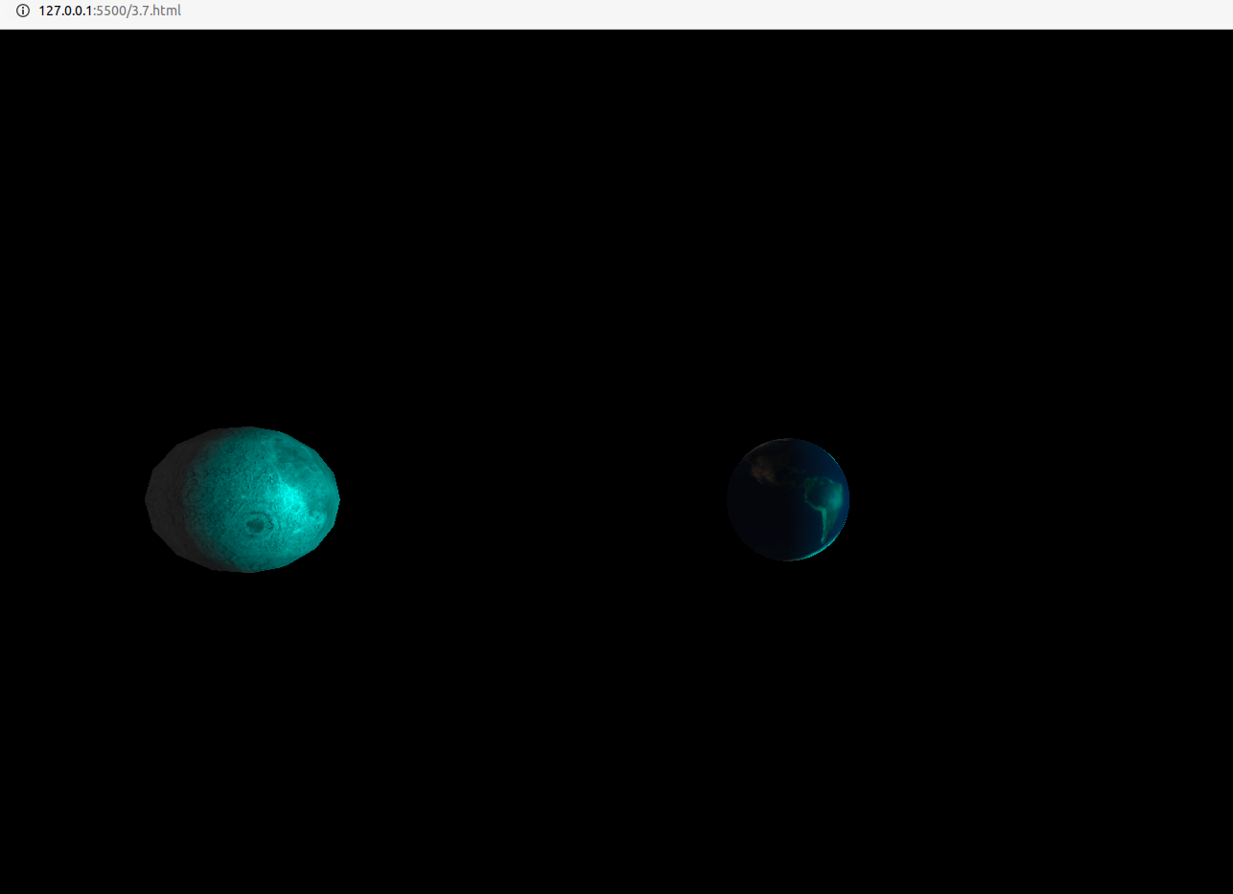Dando assim o seguinte output:

# Conclusão

Esta aula proporcionou-nos a capacidade de experimentarmos novos tipos de texturas em geometrias diferentes, bem como aumentar o nosso conhecimento sobre a iluminação que já tinha sido tratada na última aula.

Também aprendemos como ter alguma interação quando realizamos alguma ação com o modelo que foi criado, neste caso era quando uma tecla era pressionada.

Nessa sequência, aprendemos a ligar/desligar ou aumentar/diminuir a intensidade da luz ao clicar numa tecla, bem como alterar a sua rotação ou velocidade de rotação.

Por último, lidamos com questões de termos dois modelos e conseguirmos que um deles realizasse a rotação à volta do outro.

Em suma, consideramos que esta aula foi útil, para termos uma melhor compreensão de como mudar a textura da geometria utilizada, melhor o conhecimento sobre a iluminação e como tornar o programa interativo para o utilizador.